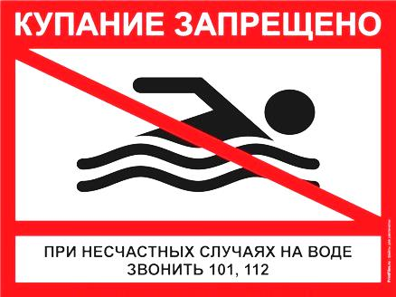

Уважаемые жители и гости
сельского поселения Александровка!

В связи с наступлением купального сезона 2019 года Администрация сельского поселения Александровка информирует Вас о том, что купание в необорудованных водных объектах, расположенных на территории сельского поселения

СТРОГО ЗАПРЕЩЕНО!

